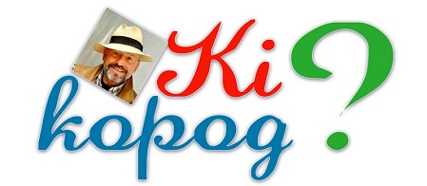
Döbrentey Ildikó - Gryllus Vilmos - Levente Péter:

KACAGÓ KONCERT
Égbőlpottyant vendég

Kacagó házigazdák – a KÖZÖNSÉG apraja-nagyja

Égbőlpottyant szerepjáték, jelmezek-díszletek nélkül.
Szárnyaló képzeletünk és játékos kedvünk mégis
benépesíti a színpadot és a nézőteret egyaránt

Helyszín: Szent István Művelődési Ház
Székesfehérvár, Liszt Ferenc utca 1.
Időpont: 2011. szeptember 20. 10 óra

Belépő: 800 forint

Családi jegy: 1 szülő +1 gyerek= 1200 forint, 1 szülő +2 gyerek= 1400 forint
2 szülő +1 gyerek= 1600 forint, 2 szülő +2 gyerek= 1800 forint
Nagyszámú érdeklődő esetén második előadást is tartunk, mely 13.30 órakor kezdődik!

Kérjük jegyigénylés esetén mielőbb jelezzenek vissza a 22/502-884 vagy
az 502-887-es vezetékes-, vagy a 30/464-9443 mobilszámon!

www.szentistvanmuvelodesihaz.hu

